Для того, чтобы зарегистрироваться на Образовательной платформе Юрайт
Зайдите на сайт https://urait.ru/
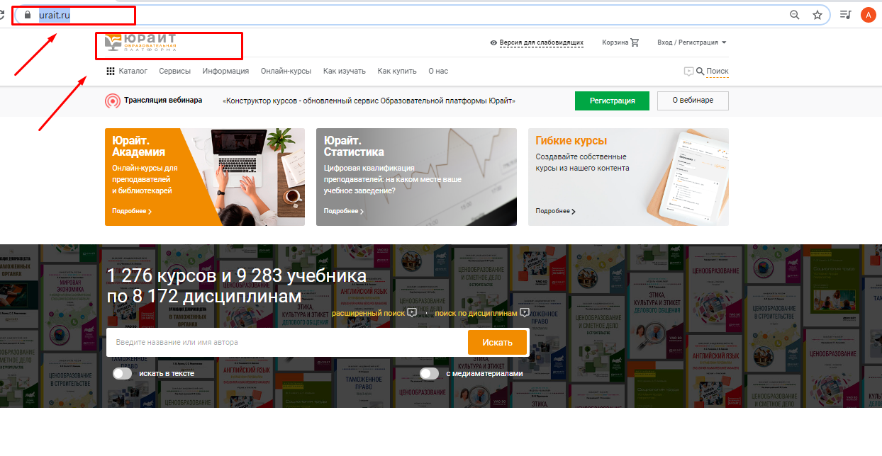
Далее в правом, верхнем углу нажмите на вкладку «Вход/Регистрация»
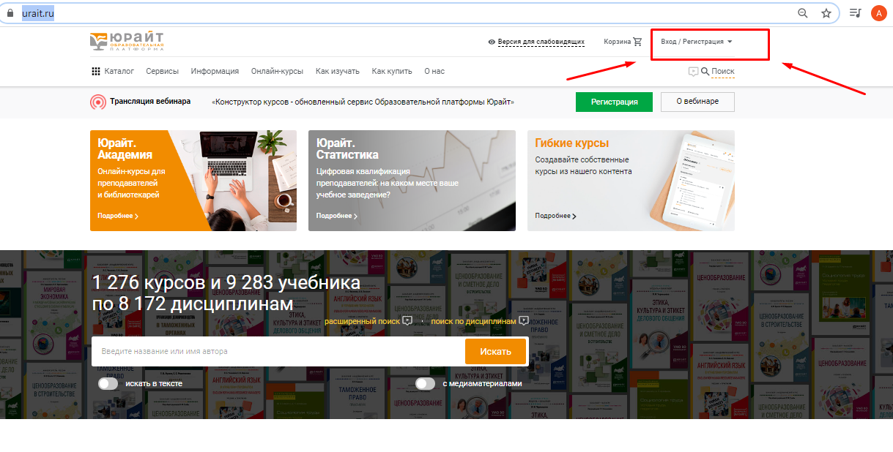

В появившемся окне нажмите «Регистрация»
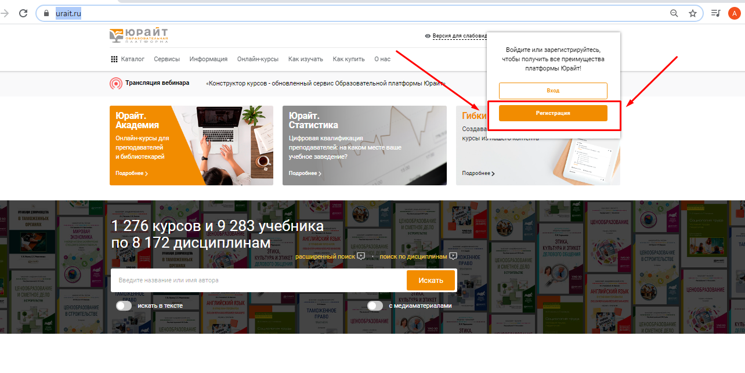
Откроется страница, для ввода личных данных, выберите роль читателя если вы студент то-«Студент» , если преподаватель -«Преподаватель»
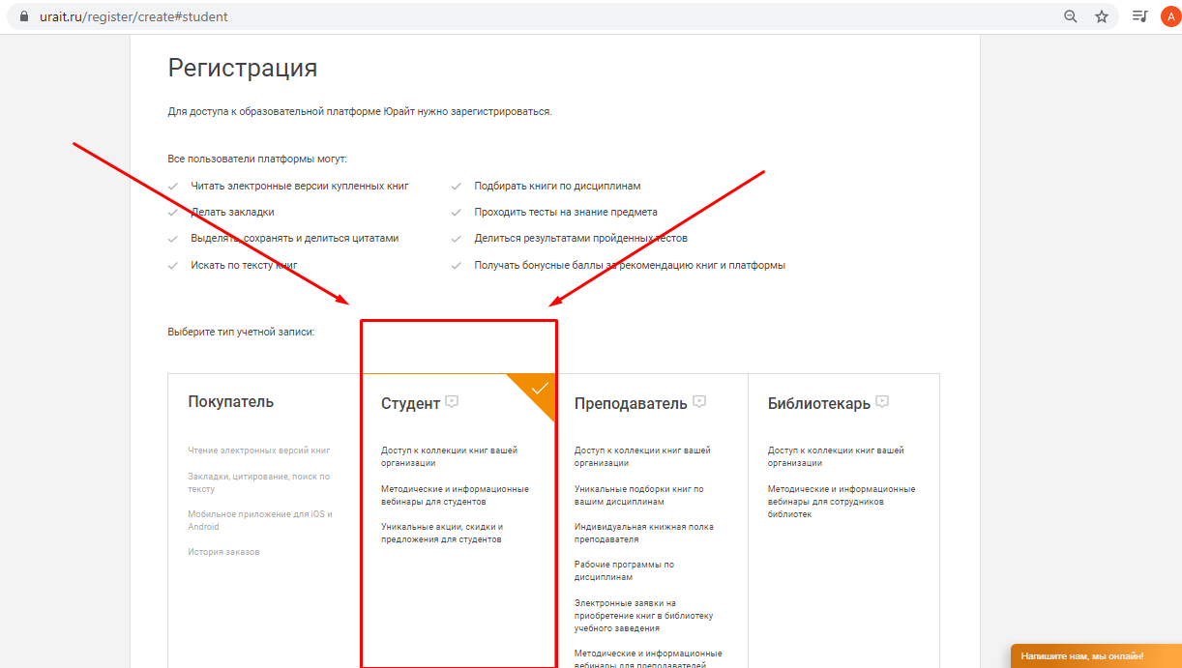

Ниже на этой же странице заполните личные данные
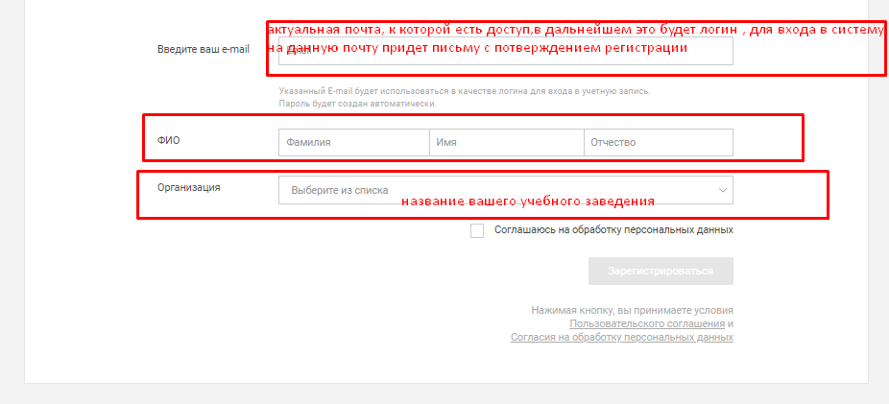
Далее поставьте галочку «Соглашаюсь на обработку персональных данных» и нажмите «Зарегистрироваться»
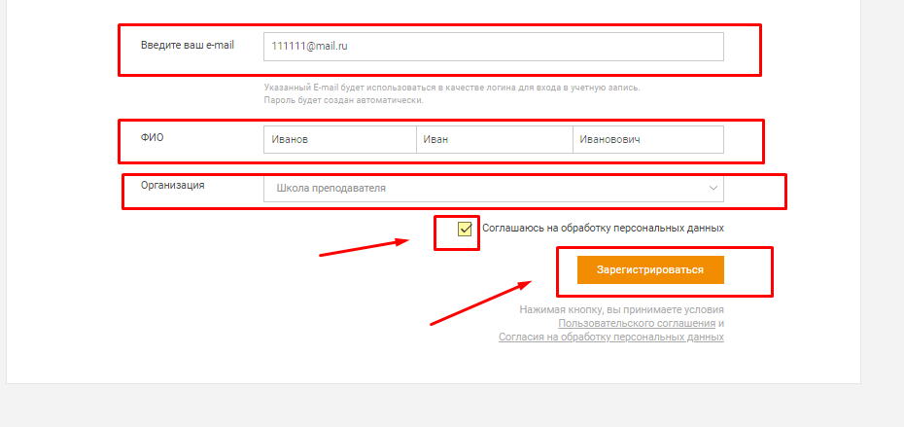

После нажатия кнопки «Зарегистрироваться», появиться информация об отправки ссылки на подтверждение регистрации
